

**"Өсімдіктерді қорғау мақсатында ауыл шаруашылығы дақылдарын өңдеуге арналған гербицидтердің, биоагенттердің (энтомофагтардың) және биопрепараттардың құнын субсидиялау мемлекеттік көрсетілетін қызмет регламентін бекіту туралы" Жамбыл облысы әкімдігінің 2015 жылғы 17 тамыздағы № 203 қаулысына өзгерістер енгізу туралы**

***Күшін жойған***

Жамбыл облысының әкімдігінің 2016 жылғы 14 қарашадағы № 335 қаулысы. Жамбыл облысы Әділет департаментінде 2016 жылғы 20 желтоқсанда № 3257 болып тіркелді. Күші жойылды - Жамбыл облысы әкімдігінің 2022 жылғы 24 қарашадағы № 249 қаулысымен

      Ескерту. Күші жойылды - Жамбыл облысы әкімдігінің 24.11.2022 № 249 (алғашқы ресми жарияланған күнінен кейін күнтізбелік он күн өткен соң қолданысқа енгізіледі) қаулысымен.

      РҚАО-ның ескертпесі.

      Құжаттың мәтінінде түпнұсқаның пунктуациясы мен орфографиясы сақталған.

      "Қазақстан Республикасындағы жергілікті мемлекеттік басқару және өзін-өзі басқару туралы" Қазақстан Республикасының 2001 жылғы 23 қаңтардағы Заңына, "Мемлекеттік көрсетілетін қызметтер туралы" Қазақстан Республикасының 2013 жылғы 15 сәуірдегі Заңына сәйкес Жамбыл облысының әкімдігі **ҚАУЛЫ ЕТЕДІ:**

      1. "Өсімдіктерді қорғау мақсатында ауыл шаруашылығы дақылдарын өңдеуге арналған гербицидтердің, биоагенттердің (энтомофагтардың) және биопрепараттардың құнын субсидиялау мемлекеттік көрсетілетін қызмет регламентін бекіту туралы" Жамбыл облысы әкімдігінің 2015 жылғы 17 тамыздағы № 203 қаулысына (Нормативтік құқықтық актілердің мемлекеттік тіркеу тізілімінде № 2782 болып тіркелген, 2015 жылдың 24 қазанында "Ақ жол" газетінде жарияланған) мынадай өзгерістер енгізілсін:

      көрсетілген қаулымен бекітілген "Өсімдіктерді қорғау мақсатында ауыл шаруашылығы дақылдарын өңдеуге арналған гербицидтердің, биоагенттердің (энтомофагтардың) және биопрепараттардың құнын субсидиялау мемлекеттік көрсетілетін қызмет регламентін бекіту туралы" мемлекеттік көрсетілетін қызмет регламенті осы қаулының қосымшасына сәйкес жаңа редакцияда жазылсын.

      2. "Жамбыл облысы әкімдігінің ауыл шаруашылығы басқармасы" коммуналдық мекемесі заңнамада белгіленген тәртіппен:

      1) осы қаулының әділет органдарында мемлекеттік тіркелуін;

      2) осы қаулының мемлекеттік тіркеуден өткеннен кейін он күнтізбелік күн ішінде оны ресми жариялауға жіберуді;

      3) осы қаулының Жамбыл облысы әкімдігінің интернет-ресурсында орналастырылуын;

      4) осы қаулыдан туындайтын басқа да шаралардың қабылдануын қамтамасыз етсін.

      3. Осы қаулының орындалуын бақылау облыс әкімінің орынбасары А. Нұралиевке жүктелсін.

      4. Осы қаулы әділет органдарында мемлекеттік тіркелген күннен бастап күшіне енеді және оның алғашқы ресми жарияланған күнінен кейін күнтізбелік он күн өткен соң қолданысқа енгізіледі.

|  |  |
| --- | --- |
| *Облыс әкімі* | *К. Көкрекбаев* |

|  |  |
| --- | --- |
|  | Жамбыл облысы әкімдігінің 2016 жылғы 14 қарашадағы № 335 қаулысына қосымша |

**"Өсiмдiктердi қорғау мақсатында ауыл шаруашылығы дақылдарын өңдеуге арналған гербицидтердiң, биоагенттердiң (энтомофагтардың) және биопрепараттардың құнын субсидиялау" мемлекеттік көрсетілетін қызмет регламенті 1. Жалпы ережелер**

      1. "Өсiмдiктердi қорғау мақсатында ауыл шаруашылығы дақылдарын өңдеуге арналған гербицидтердiң, биоагенттердiң (энтомофагтардың) және биопрепараттардың құнын субсидиялау" мемлекеттік көрсетілетін қызметті (бұдан әрі – көрсетілетін қызмет) "Жамбыл облысы әкімдігінің ауыл шаруашылығы басқармасы" коммуналдық мемлекеттік мекемесімен (бұдан әрі – көрсетілетін қызметті беруші) "Өсiмдiктердi қорғау мақсатында ауыл шаруашылығы дақылдарын өңдеуге арналған гербицидтердiң, биоагенттердiң (энтомофагтардың) және биопрепараттардың құнын субсидиялау" мемлекеттік көрсетілетін қызмет стандартын бекіту туралы" Қазақстан Республикасы Ауыл шаруашылығы министрінің 2015 жылғы 8 маусымдағы № 15-1/522 бұйрығымен бекітілген "Өсiмдiктердi қорғау мақсатында ауыл шаруашылығы дақылдарын өңдеуге арналған гербицидтердiң, биоагенттердiң (энтомофагтардың) және биопрепараттардың құнын субсидиялау" мемлекеттік көрсетілетін қызмет стандартына (Нормативтік құқықтық актілердің мемлекеттік тіркеу тізілімінде № 11684 болып тіркелген) (бұдан әрі - стандарт) сәйкес көрсетіледі.

      Өтінімді қабылдау және мемлекеттік көрсетілетін қызмет нәтижесін беру:

      1) көрсетілетін қызметті берушінің, аудандардың және Тараз қаласының әкімдіктерінің ауыл шаруашылығы бөлімі (бұдан әрі – Бөлім);

      2) "Азаматтарға арналған үкімет" мемлекеттік корпорация" коммерциялық емес акционерлік қоғамы (бұдан әрі – "Мемлекеттік корпорация").

      2. Мемлекеттік қызметті көрсету нысаны: қағаз түрінде.

      3. Мемлекеттік қызметті көрсету нәтижесі - оң шешім қабылданған жағдайда – қазынашылықтың аумақтық бөлімшелеріне ауыл шаруашылығы тауарын өндірушілердің немесе биоагенттерді (энтомофагтарды) және биопрепараттарды жеткізушілердің шоттарына субсидияларды аудару үшін төлем құжаттарын ұсыну және стандарттың 1-қосымшасына сәйкес нысан бойынша мақұлданған өтінімдер тізімін жасау.

      Теріс шешім қабылданған жағдайда – субсидиялар ұсынбаудың себептерін көрсете отырып, ауыл шаруашылығы тауарын өндірушіні жазбаша хабардар ету.

**2. Мемлекеттік қызметтер көрсету процесінде көрсетілетін қызметті берушінің құрылымдық бөлімшелерінің (жұмыскерлерінің) іс-қимыл тәртібін сипаттау**

      4. Мемлекеттік қызметті көрсету бойынша іс - қимылды бастау үшін негіздеме көрсетілетін қызметті берушіге және Бөлімге:

      1) стандартқа 2-қосымшаға сәйкес нысан бойынша сатып алынған гербицидтерге субсидиялар алуға арналған өтінім;

      2) стандартқа 3-қосымшаға сәйкес нысан бойынша толық құны бойынша сатып алынған биоагенттерге (энтомофагтарға) және биопрепараттарға субсидиялар алуға арналған өтінім;

      3) стандартқа 4-қосымшаға сәйкес нысан бойынша биоагенттерді (энтомофагтарды) және биопрепараттарды жеткізушілерден биоагенттерді (энтомофагтарды) және биопрепараттарды арзандатылған құны бойынша сатып алған кезде тиесілі субсидияларды төлеу туралы өтінім болып табылады.

      5. Мемлекеттік қызмет көрсету процесінің құрамына кіретін әрбір рәсімнің (іс-қимылдың) мазмұны, оны орындаудың ұзақтығы:

      1) Бөлім көрсетілетін қызметті алушыдан өтінімді 15 (он бес) минут ішінде қабылдайды. Өтінімді қабылдап алғаннан кейін, оны стандарттың 9-тармағында көрсетілген шарттарға сәйкестігін 2 (екі) жұмыс күні ішінде тексереді. Өтінімінің көшірмесінде құжаттар топтамасын қабылдау күні мен уақытын, құжаттарды қабылданған жауапты адамның тегін, атын, әкесінің атын көрсете отырып, көрсетілетін қызметті берушінің кеңсесінде тіркеу туралы белгі қою қағаз жеткізгіштегі өтінімнің қабылданғанын растау болып табылады.

      Көрсетілетін қызметті алушының өтінімі сәйкес келген жағдайда, оны 1 (бір) жұмыс күні ішінде көрсетілетін қызметті берушіге жолдайды.

      Егер теріс шешім болған жағдайда, субсидиялар бермеудің себебін көрсете отырып, ауыл шаруашылығы тауарын өндірушіні жазбаша түрде хабардар етеді;

      2) көрсетілетін қызметті беруші 2 (екі) жұмыс күні ішінде қазынашылықтың аумақтық бөлімшелеріне ауыл шаруашылығы тауарын өндірушілердің немесе биоагенттерді (энтомофагтарды) және биопрепараттарды жеткізушілердің шоттарына субсидияларды аудару үшін төлем құжаттарын ұсынады және стандартқа 1-қосымшаға сәйкес нысан бойынша мақұлданған өтінімдер тізімін жасайды.

      6. Келесі рәсімді (іс-қимылды) орындауды бастауға негіз болатын мемлекеттік қызмет көрсету рәсімінің (іс-қимылдың) нәтижесі:

      1) көрсетілетін қызметті алушыдан өтінімді қабылдау;

      2) өтінімді қағидалардың шарттарына сәйкестігін тексеру;

      3) өтінімді көрсетілетін қызметті берушіге жолдау;

      4) қазынашылықтың аумақтық бөлімшелеріне ауыл шаруашылығы тауарын өндірушілердің немесе биоагенттерді (энтомофагтарды) және биопрепараттарды жеткізушілердің шоттарына субсидияларды аудару үшін төлем құжаттарын ұсыну және стандартқа 1-қосымшаға сәйкес нысан бойынша мақұлданған өтінімдер тізімін жасау.

**3. Мемлекеттік қызметтерді көрсету процесінде көрсетілетін қызметті берушінің құрылымдық бөлімшелерінің (қызметкерлерінің) өзара іс-қимылы тәртібін сипаттау**

      7. Мемлекеттік қызмет көрсету үдерісіне қатысатын көрсетілетін қызметті берушінің құрылымдық бөлімшелер (қызметкерлер) тізбесі:

      Бөлімнің жауапты орындаушысы;

      көрсетілетін қызметті берушінің жауапты орындаушысы;

      көрсетілетін қызметті берушінің басшысы;

      көрсетілетін қызметті берушінің есеп бөлімі.

      8. Құрылымдық бөлімшелер (қызметкерлер) арасында рәсімдердің (іс-қимылдың) кезектілігін сипаттау және әрбір рәсімнің (іс-қимылдың) орындалу ұзақтығын көрсету:

      1) Бөлімнің жауапты орындаушысы:

      көрсетілетін қызметті алушыдан өтінімді 15 (он бес) минут ішінде қабылдайды. Өтінімінің көшірмесінде құжаттар топтамасын қабылдау күні мен уақытын, құжаттарды қабылданған жауапты адамның тегін, атын, әкесінің атын көрсете отырып, көрсетілетін қызметті берушінің кеңсесінде тіркеу туралы белгі қою қағаз жеткізгіштегі өтінімнің қабылданғанын растау болып табылады;

      өтінімді қабылдап алғаннан кейін оны стандарттың 9-тармағында көрсетілген шарттарға сәйкестігін 2 (екі) жұмыс күні ішінде тексереді;

      өтінім қағиданың шарттарына сәйкес болған жағдайда, оны көрсетілетін қызметті берушінің жауапты орындаушысына 1 (бір) жұмыс күні ішінде жолдайды;

      егер теріс шешім болған жағдайда, субсидиялар бермеудің себебін көрсете отырып, ауыл шаруашылығы тауарын өндірушіні жазбаша түрде хабардар етеді.

      2) көрсетілетін қызметті берушінің жауапты орындаушысы ақы төлеуге төлем құжаттарын 1 (бір) жұмыс күні ішінде қалыптастырады және оларды көрсетілетін қызметті берушінің басшысына бекітуге жолдайды;

      3) көрсетілетін қызметті берушінің басшысы ақы төлеуге төлем құжаттарын бекітеді және оларды көрсетілетін қызметті берушінің есеп бөліміне 1 (бір) сағат ішінде ұсынады;

      4) көрсетілетін қызметті берушінің есеп бөлімі 6 (алты) сағат ішінде қазынашылықтың аумақтық бөлімшелеріне ауыл шаруашылығы тауарын өндірушілердің немесе биоагенттерді (энтомофагтарды) және биопрепараттарды жеткізушілердің шоттарына субсидияларды аудару үшін төлем құжаттарын ұсынады және стандартқа 1-қосымшаға сәйкес нысан бойынша мақұлданған өтінімдер тізімін жасайды.

**4. Мемлекеттік корпорациямен және (немесе) өзге де көрсетілетін қызметті берушілермен өзара іс-қимыл тәртібін, сондай-ақ мемлекеттік қызмет көрсету процесінде ақпараттық жүйелерді пайдалану тәртібін сипаттау**

      9. Мемлекеттік корпорацияға және (немесе) өзге көрсетілетін қызметті берушіге жүгіну тәртібінің сипаттамасы, көрсетілетін қызметті алушының сұрау салуын өңдеудің ұзақтығы:

      Мемлекеттік корпорация:

      көрсетілетін қызметті алушыдан өтінімді 15 (он бес) минут ішінде қабылдайды және тиісті құжаттардың қабылданғаны туралы қолхат береді;

      өтінімді қабылдап алғаннан кейін оны 1 (бір) жұмыс күні ішінде көрсетілетін қызметті берушінің жауапты орындаушысына ұсынады.

      10. Мемлекеттік қызмет көрсетудің нәтижесін Мемлекеттік корпорация арқылы алу процесінің сипаттамасы, оның ұзақтығы:

      көрсетілетін қызметті беруші өтінім Мемлекеттік корпорациядан түскеннен кейін өтінімді қағидалардың 9-тармағында көрсетілген шарттарына сәйкестігін 3 (үш) жұмыс күні ішінде тексереді.

      Көрсетілетін қызметті алушының өтінімін тексеруді аяқтағаннан кейін екі жұмыс күні ішінде аумақтық қазынашылық бөлімшесіне ауыл шаруашылығы тауарын өндірушілердің немесе биоагенттерді (энтомофагтарды) және биопрепараттарды жеткізушілердің шотына субсидияларды аудару үшін төлеуге төлем құжаттарын немесе стандарттың 1 қосымшасына сәйкес нысан бойынша мақұлданған төлем туралы өтінімдер тізімін жасайды.

      Мемлекеттік корпорацияда дайын құжаттарды көрсетілетін қызметті алушыға беруді жеке басты куәландыратын құжатты көрсеткен жағдайда (не оның өкілі нотариалды сенімхат бойынша), қолхат негізінде жүзеге асырады.

      Мемлекеттік корпорация нәтиженің бір ай сақталуын қамтамасыз етеді, одан кейін оларды көрсетілетін қызметті берушіге сақтауға береді. Көрсетілетін қызметті алушы бір ай өткеннен кейін жүгінген кезде, Мемлекеттік корпорацияның сұрауы бойынша көрсетілетін қызметті беруші 1 (бір) жұмыс күні ішінде дайын құжаттарды Мемлекеттік корпорацияға көрсетілетін қызметті алушыға беру үшін жолдайды.

      Мемлекеттік қызмет көрсету процесінде рәсімдердің (іс-қимылдардың) ретін, көрсетілетін қызметті берушінің толық сипаттамасы құрылымдық бөлімшелерінің (қызметкерлерінің) өзара іс-қимылдарының, сонымен қатар өзге көрсетілген қызмет берушілермен және Мемлекеттік корпорациямен өзара іс-қимыл тәртібінің сипаттамасы осы регламентке 1, 2-қосымшаларына сәйкес мемлекеттік қызмет көрсетудің бизнес-процестерінің анықтамалығында көрсетіледі. Мемлекеттік қызмет көрсетудің бизнес-процестерінің анықтамалығы көрсетілетін қызметті Жамбыл облысы әкімдігінің (http://zhambyl.gov.kz) интернет-ресурстарында және көрсетілетін қызметті берушінің ресми сайтында (http://ush.zhambyl.kz) орналастырылады.

|  |  |
| --- | --- |
|  | Жамбыл облысы әкімдігінің 2016 жылғы 14 қарашадағы № 335 қаулысымен бекiтiлген "Өсімдіктерді қорғау мақсатында ауыл шаруашылығы дақылдарын өңдеуге арналған гербицидтердің, биоагенттердің (энтомофагтардың) және биопрепараттардың құнын субсидиялау мемлекеттік көрсетілетін қызмет регламентін бекіту туралы" мемлекеттік көрсетілетін қызмет регламентіне 1-қосымша |

**Мемлекеттік көрсетілетін қызмет бизнес-процестерінің анықтамалығы**

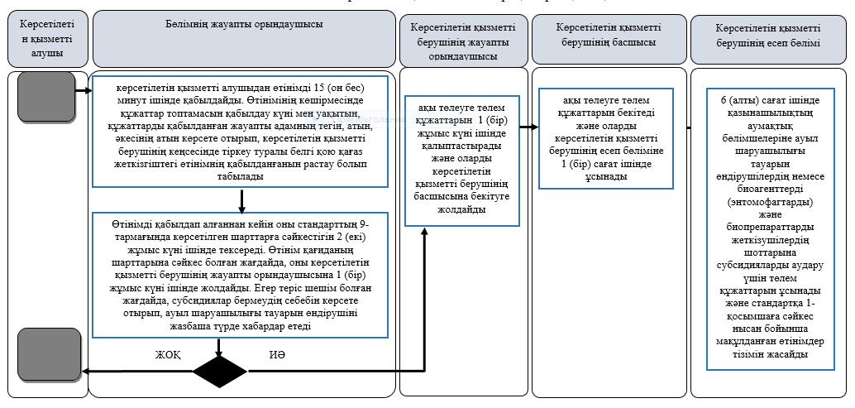

|  |  |
| --- | --- |
|  | Жамбыл облысы әкімдігінің 2016 жылғы 14 қарашадағы № 335 қаулысымен бекiтiлген "Өсімдіктерді қорғау мақсатында ауыл шаруашылығы дақылдарын өңдеуге арналған гербицидтердің, биоагенттердің (энтомофагтардың) және биопрепараттардың құнын субсидиялау мемлекеттік көрсетілетін қызмет регламентін бекіту туралы" мемлекеттік көрсетілетін қызмет регламентіне 2-қосымша |

**Мемлекеттік корпорация арқылы мемлекеттік көрсетілетін қызмет бизнес-процестерінің анықтамалығы**

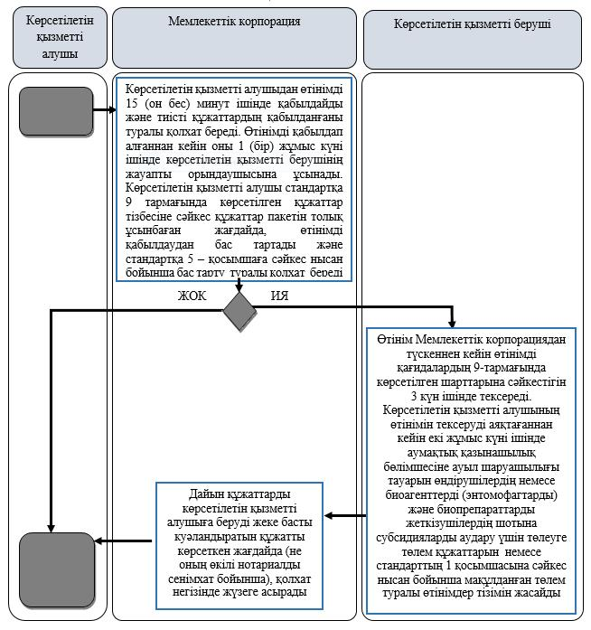

**Шартты белгілер:**

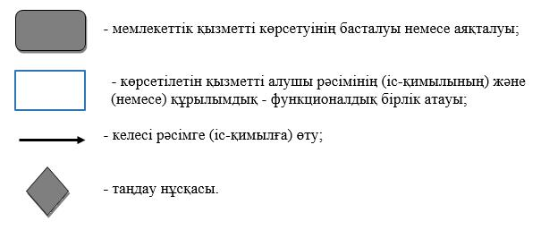

© 2012. Қазақстан Республикасы Әділет министрлігінің «Қазақстан Республикасының Заңнама және құқықтық ақпарат институты» ШЖҚ РМК